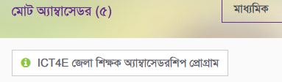
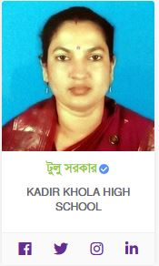

ICT4E জেলা অ্যাম্বাসেডর নির্বাচিত হওয়ার - কৃতজ্ঞতা প্রকাশ।
আমি টুলু সরকার, সহকারী শিক্ষক (আইসিটি), কাদিরখোলা মাধ্যমিক বিদ্যালয়, রামপাল, বাগেরহাট। Email: tulusarker81@gmail.com, Mobile: 01723570381, আমাকে ICT4E বাগেরহাট জেলার জেলা অ্যাম্বাসেডর অন্তর্ভুক্ত করায় a2i কর্তৃপক্ষকে এবং অভিজিৎ স্যারকে অশেষ কৃতজ্ঞতা ও ধন্যবাদ জ্ঞাপন করছি। সাথে আমার বিদ্যালয়ের প্রধান শিক্ষককে এবং আমার সহকর্মীদের কৃতজ্ঞতা ও ধন্যবাদ জানাচ্ছি। একই সাথে আমাদের মাধ্যমিক শিক্ষা অফিসার এবং একাডেমিক সুপারভাইজার স্যারকে অসংখ্য ধন্যবাদ ও কৃতজ্ঞতা জানাচ্ছি। আর যাদের অনুপ্রেরণায় আজকে আমি অ্যাম্বাসেডর নির্বাচিত হতে পেরেছি সেই সকল শিক্ষকবৃন্দকে এবং সহযোগিতাকারীকে অশেষ কৃতজ্ঞতা ও ধন্যবাদ জ্ঞাপন করছি। এছাড়া জেলা, উপজেলার সকল শিক্ষকদের জানাই আন্তরিক শুভেচ্ছা ও অভিনন্দন।সৃষ্টিকর্তা সবার মঙ্গল করুন। ধন্যবাদ।
সর্বোপরি আমি সকলের সহযোগিতা ও আশির্বাদ কামনা করছি।

